Benvenuto nel manuale di utilizzo del portale gestionale Kandor. Questo documento descrive le funzionalità principali del sistema e come utilizzarle al meglio per gestire dipendenti, turni, mezzi e comunicazioni.

🚀 Avvio del Sistema
Per avviare il sistema, fai doppio click sul file
start_app.bat presente sul desktop o nella cartella principale. Si apriranno:
- Una finestra nera (Server Django): Non chiuderla.
- Una seconda finestra nera (Bot Telegram): Non chiuderla.
- Il browser predefinito sulla pagina di login.
Nota: Se chiudi le finestre nere, il sito e il bot smetteranno di funzionare.

🏠 Dashboard Principale
La Dashboard è il centro di controllo operativo. È divisa in diverse sezioni:
1. Widget Informativi
La dashboard principale offre una panoramica immediata:
- Scadenze Mezzi: Avvisi per Assicurazione e Bollo in scadenza (prossimi 45 giorni).
- Compleanni: Lista dei dipendenti che compiono gli anni nei prossimi 20 giorni.
- 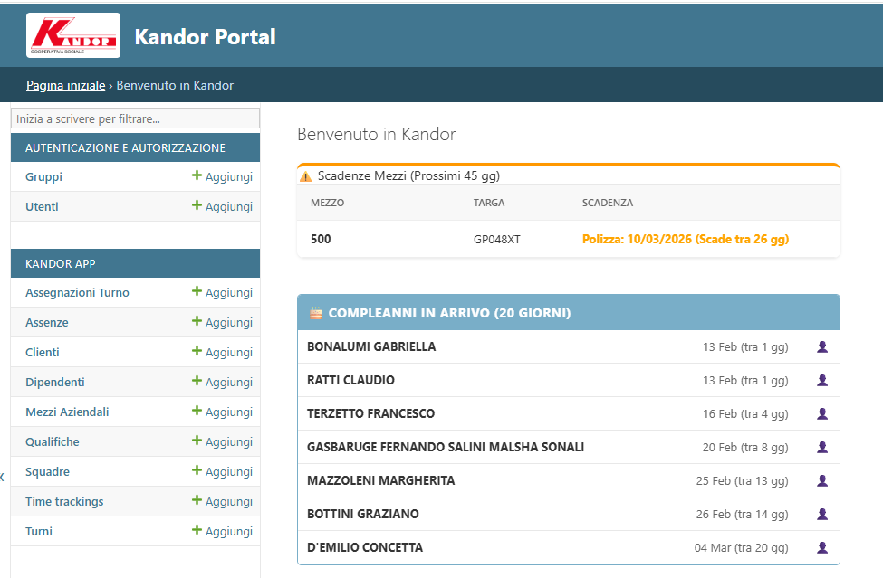
- Programma Settimanale: Tabella Lunedì-Domenica con i turni della settimana corrente.
  - Usa le frecce < Prev e Next > per navigare tra le settimane.
  - Clicca su "Oggi" per tornare alla settimana corrente.
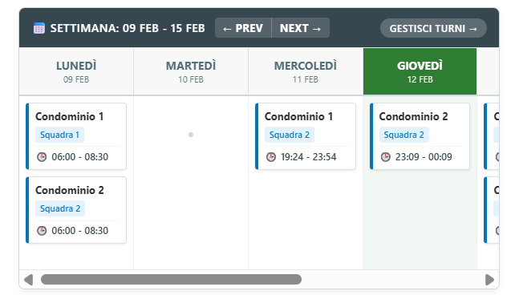
- Feed Telegram: Ultime attività (ore lavorate, assenze) registrate via bot.
  - Spunte di Conferma: Puoi cliccare sulla casella accanto a ogni voce (es. richiesta ferie) per segnarla come "Gestita" o "Visionata". La riga diventerà trasparente.
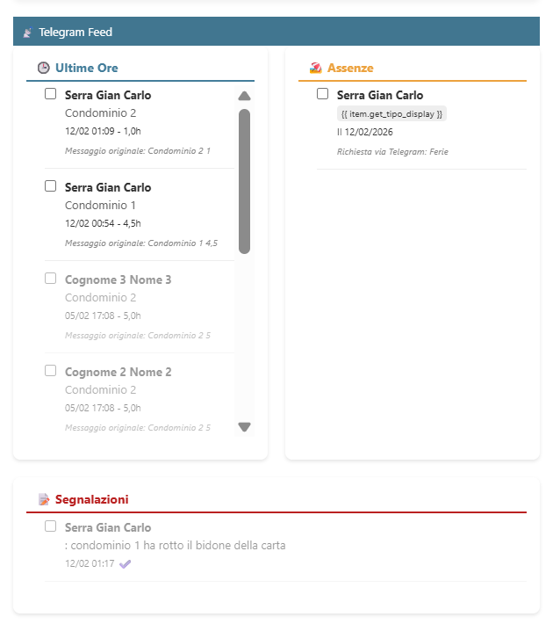
2. Operazioni Frequenti
Quattro pulsanti rapidi per le azioni più comuni:
- 🏥 Jolly: Strumento per trovare rapidamente un sostituto disponibile per un turno specifico.
- 📊 Report: Pagina di riconciliazione per confrontare le ore lavorate dai dipendenti con il contratto del cliente.
- 🗓️ Turni: Generatore automatico dei turni per la settimana successiva (basato sulla pianificazione ricorrente).
- 💾 Dati: Pannello per importare dati da Excel, scaricare modelli o fare backup del database.
- 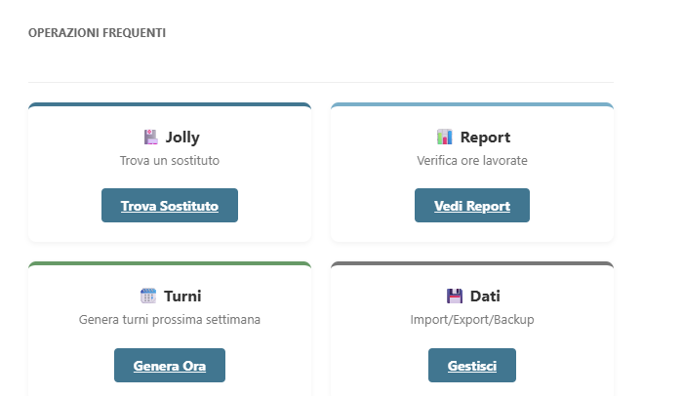
3. Tabelle Dati
Due colonne per navigare nei dati:
- Operatività Giornaliera: Turni, Assegnazioni, Ore Lavorate, Richieste.
- Anagrafiche & Risorse: Dipendenti, Clienti, Mezzi, Squadre.
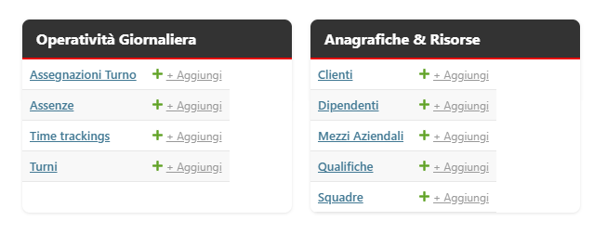

📱 Integrazione Telegram
Il sistema include un Bot Telegram intelligente che permette ai dipendenti di inviare report giornalieri e richieste direttamente dallo smartphone.
Importante: Per poter usare il bot, ogni dipendente deve avere il proprio Telegram Chat ID inserito nella sua scheda anagrafica sul portale.
Comandi Disponibili per i Dipendenti
1. Registrazione Ore Lavorate
Il bot è progettato per ricevere il report a fine turno. Il dipendente deve scrivere il Nome del Cliente seguito dalle Ore Lavorate.
- Sintassi: [Nome Cliente] [Ore]
- Esempi:
  - Condominio Rossi 4 (Registra 4 ore lavorate presso Condominio Rossi).
  - Hotel Roma 4.5 (Registra 4 ore e mezza).
  - Ufficio Milano 8:30 (Registra 8 ore e 30 minuti).
Il bot risponderà confermando il salvataggio: "✅ Salvato! 4.5h per Hotel Roma."
2. Richieste di Assenza
Per comunicare un'assenza improvvisa o pianificata per la giornata corrente:
- Malattia: Scrivere semplicemente la parola malattia nel messaggio.
  - Esempio: "Sono a casa in malattia oggi."
  - Azione: Il sistema crea un'assenza di tipo "MALATTIA" per oggi.
- Ferie: Scrivere la parola ferie.
  - Esempio: "Vorrei ferie per oggi."
  - Azione: Crea richiesta "FERIE" per oggi.
- Permesso: Scrivere la parola permesso.
  - Esempio: "Richiedo permesso per visita."
  - Azione: Crea richiesta "PERMESSO" per oggi.
3. Segnalazioni
Per inviare note su problemi o necessità di manutenzione:
- Sintassi: Iniziare il messaggio con la parola segnalazione.
- Esempio: segnalazione cancello bloccato ingresso nord.
- Azione: Il testo viene salvato nella sezione "Segnalazioni" del portale e notificato in Dashboard.
Feed Telegram in Dashboard
Tutti i messaggi inviati dai dipendenti appaiono in tempo reale nel widget Telegram Feed sulla Dashboard dell'amministratore.
- Monitoraggio: Vedrai chi ha scritto, cosa ha scritto (messaggio originale) e come il sistema lo ha interpretato.
- Conferma Lettura: Accanto a ogni messaggio c'è una casella di spunta (checkbox).
  - Clicca sulla casella per segnare il messaggio come "Gestito".
  - La riga diventerà semi-trasparente per indicare che non richiede più attenzione.

🛠️ Funzionalità Dettagliate
Gestione Jolly (Trova Sostituto)
Strumento utile per coprire turni scoperti all'ultimo minuto.
- Clicca su Jolly dalla Dashboard.
- Seleziona il Cliente e il giorno/orario scoperto.
- Il sistema analizza tutti i dipendenti e ti mostra solo quelli che:
  - Non sono già impegnati in un altro turno in quegli orari.
  - Sono attivi.
Report e Riconciliazione
Permette di controllare se le ore lavorate corrispondono al contratto col cliente.
- Clicca su Report.
- Seleziona Mese e Anno.
- La colonna Status ti guida rapidamente:
  - 🟢 OK: Ore lavorate ±10% rispetto al contratto.
  - 🔴 ALARM: Ore lavorate sotto la soglia critica (rischio reclamo cliente).
  - 🟡 WARNING: Troppe ore lavorate (rischio costi eccessivi per l'azienda).
Importazione ed Esportazione Dati (Excel)
L'area Dati serve per aggiornamenti massivi.
- Backup: Clicca su "Backup Database" per scaricare una copia di sicurezza di tutti i dati.
- Importazione Dipendenti:
  - Scarica prima il Modello Excel per avere le colonne giuste.
  - Compila il file Excel (puoi lasciare vuote le colonne opzionali come email o telefono).
  - Carica il file e scegli la modalità:
    - Aggiorna Esistenti: Se trova un Codice Fiscale già presente, aggiorna i dati (utile per correggere indirizzi o dettagli).
    - Solo Aggiunta: Ignora i Codici Fiscali già esistenti e aggiunge solo i nuovi.

📋 Gestione Anagrafiche
Dipendenti
- Telegram Chat ID: Questo campo è cruciale. Per ottenerlo, il dipendente deve aprire il bot su Telegram e scrivere /start o qualsiasi messaggio. Se il suo ID non è registrato, il bot risponderà: "🚫 Ciao, non ti conosco! Il tuo ID Telegram è: 123456789". Copia questo numero nella scheda del dipendente.
- Scadenze: Puoi inserire date di scadenza documenti (non ancora collegate ad avvisi automatici ma utili come archivio).
Mezzi
- Cruciale inserire le date di Scadenza Assicurazione e Scadenza Bollo.
- Il sistema ti avviserà in Dashboard 45 giorni prima della scadenza.

Manuale generato per Kandor ERP - Versione 1.1 Aggiornato al: 12 Febbraio 2026

